新 书 推 荐

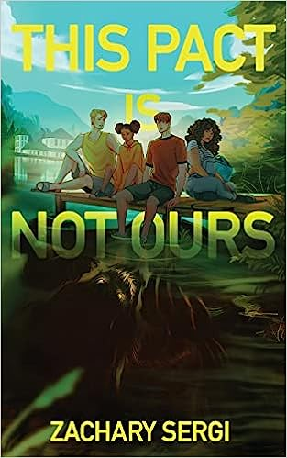
中文书名：《不属于我们的契约》
英文书名：THIS PACT IS NOT OURS
作 者：Zachary Sergi
出 版 社：Tiny Ghost Press
代理公司：Bookends/ANA
页 数：292页
出版时间：2023年10月
代理地区：中国大陆、台湾
审读资料：电子稿
类 型：YA

想象一下你最喜欢的度假胜地，想象你现在到了那里，感受着夏日的美好
但如果这里之所以美丽，是因为所有的负面情绪都被生活在表面下的某种黑暗力量吸走了呢……
而这种黑暗的力量需要喂食，它想要的，是人的生命

这是一个祖先传下来的契约，要四个家族的后代牺牲生命来保持铜湾的美好
可这并不是卢卡和其他一起长大的伙伴们签下的契约
他们为了保护亲人会做什么？他们能够做什么？是顺从，还是反抗？

跟随四个伙伴解开谜团，突破重重悬念
生死攸关的保卫战，序幕已经拉开

作者的Major Detours: A Choices Novel曾当选Popsugar九月最佳YA新书

内容简介：

大学毕业前的夏天，卢卡·皮科内回到了铜湾，那是他和他最亲密的朋友们从小到大每年都会去的田园诗般的营地。对卢卡来说，铜湾就像他所读的幻想小说中的场景一样，是一个远离外界危险的避难所，在这里没有什么事情发生，一切都保持不变。

但今年，事情发生了变化。

卢卡不顾一切地想让这个夏天成为最好的夏天，他不愿思考他亲密的朋友中新出现的裂痕、单恋的痛苦、他认为已经留在学校的焦虑症，以及森林边缘威胁着要挣脱的阴影。直到他知道了一个可怕的事实。

每一代，四个家庭的孩子都被一个契约所束缚。契约的目的是保持营地的原始状态，并将潜伏在营地下面的可怕力量禁锢起来。但是，为了做到这一点，必须付出难以想象的代价，这个代价已经让前几代人血流成河。卢卡能保证他的朋友和他最喜欢的地方不被摧毁吗？

只有一件事是肯定的，到夏天结束时，铜湾将不再是原来的样子了。

作者简介：

扎克瑞·谢尔吉（Zachary Sergi）是近十部互动小说作品的同性恋作家，包括《主要迂回路线》（Major Detours）、《英雄崛起》（The Heroes Rise）及《对战》系列（Versus series）。

扎克瑞在曼哈顿长大，在Regis高中和宾夕法尼亚大学学习创意写作，现在和他的丈夫住在洛杉矶，他还做电视编剧工作。

他的作品《重大决定》（Major Decisions）（2021年）和即将出版的《你想成为流行明星吗？》（So You Wanna Be a Pop Star?）(2023年3月)以非线性叙事为特色。

同作者YA小说Major Detours: A Choices Novel媒体评价：

“一次引人入胜的乐趣和反思之旅，就像塔罗牌一样，让人灵感迸发。”
——Kirkus书评

“非常适合喜欢冒险、神秘以及涉及解谜、谜语和密码的故事的青少年。”
——SLJ

“令人目不暇接的神秘感，《主要迂回路线》带你踏上了一个充满温柔的自我发现与蜿蜒曲折的路径的冒险，让我很想探索。扎克瑞·谢尔吉创作了一个精彩的、创新的、充满奇迹的故事。”
——杰西卡·古德曼（Jessica Goodman）

“"这本小说让我觉得非常有趣，读完第一遍我又跳回了开头重新开始读。通过《主要迂回路线》，扎克瑞·谢尔吉对‘是我们选择冒险，还是冒险选择我们’这个古老的问题进行了全新的诠释。这场热闹的公路旅行会让你的好奇心延伸到最后一页。”
——格兰特·金德（Grant Ginder）

谢谢您的阅读！
请将回馈信息发至：Echo Xue（薛肖雁）
安德鲁﹒纳伯格联合国际有限公司北京代表处
北京市海淀区中关村大街甲59号中国人民大学文化大厦1705室, 邮编：100872
电话：010-82449325
传真：010-82504200
Email: Echo@nurnberg.com.cn
网址：www.nurnberg.com.cn
微博：http://weibo.com/nurnberg
豆瓣小站：http://site.douban.com/110577/
微信订阅号：ANABJ2002

